BROCHURE OUDERS

[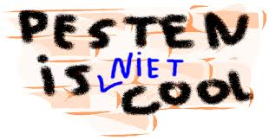](http://www.google.be/imgres?imgurl=http://www.vzwjong.be/sites/default/files/wysiwyg/website/anti_pesten.gif&imgrefurl=http://www.vzwjong.be/activiteiten/9-pesten-en-rascisme-niet-cool&h=388&w=741&tbnid=Cxntpi5heuezOM:&zoom=1&docid=mc8udpjIomqMGM&hl=nl&ei=_gdfVeqwD6nd7AaGv4P4Ag&tbm=isch&ved=0CDkQMygHMAc)

Gemeentelijke Basisschool

SPRINGPLANK

Dries 26

3380 Glabbeek

www.gemeenteschool-glabbeek.be

Pesten ! Wij zeggen neen !

Ik denk dat mijn kind gepest wordt...

Ik veronderstel dat mijn kind het slachtoffer is van pestgedrag?!

Mijn kind wordt gepest!!!

Mijn kind is een pester....

Is dat zo?

Hoe herken ik het?

Wat doe ik eraan?

Bij wie kan ik terecht op school?

Jammer genoeg komt pestgedrag voor in elke school.

Een probleem?

Jazeker! Een moeilijk oplosbaar probleem zelfs!

1. 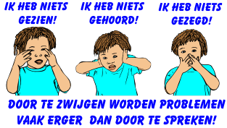 [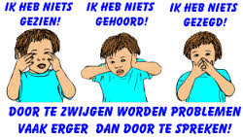](http://www.google.be/url?sa=i&rct=j&q=&esrc=s&source=images&cd=&cad=rja&uact=8&ved=0CAcQjRw&url=http://hetlevenvaneenploetermoeder.blogspot.com/2012_02_01_archive.html&ei=OpcIVYIbg65RhsaBmAk&bvm=bv.88198703,d.d24&psig=AFQjCNFS_FPj87Zxezh4nHt1XohVNMBqeg&ust=1426712732076359)

**Preventieve aanpak voor ouders :**

* Zelfstandig gedrag belonen
* Je kind leren opkomen voor zichzelf en anderen
* Je kind leren hulp vragen en aanvaarden
* Conflicten zelf trachten op te lossen door te praten
* Je kind niet over beschermen
* Aantonen dat ruzie maken kan en mag
* Je kind de mogelijkheid geven om zelfstandig dingen te doen en te kiezen

***Hoe kunnen we pestgedrag herkennen?***

**Aangegeven door anderen:**

* De ouders of kinderen uit de klas geven aan dat er gepest wordt.

**Aangegeven door het kind zelf:**

Het kind…

* wil niet meer naar school
* klaagt regelmatig over hoofd- en/of buikpijn (deze pijnen verdwijnen echter tijdens vakanties en weekends)
* wil bepaalde kleding niet meer aandoen om naar school te gaan
* is prikkelbaar
* is snel boos
* krijgt nare dromen
* plast opnieuw in bed
* wordt nooit uitgenodigd op feestjes
* staat vaak alleen op de speelplaats
* zoekt contact met leerkrachten tijdens de speeltijd
* mag niet meespelen
* speelt vaak met kleine kinderen
* wil niet naar buiten
* heeft soms onverklaarbare blauwe plekken
* vraagt soms geld mee voor op school (bv. 10 cent om terug vriend te zijn…)

**Maak van een**

**mug geen olifant!**

[](https://www.google.be/url?sa=i&rct=j&q=&esrc=s&source=images&cd=&cad=rja&uact=8&ved=0CAcQjRw&url=https://karinvanderveen.wordpress.com/2012/07/09/de-kop-in-het-zand-steken/&ei=C5YIVeqBA4LzUtGjgtgB&bvm=bv.88198703,d.d24&psig=AFQjCNGAGf94KlZGqtoSENxC_xd7eX3tpQ&ust=1426712462759253)

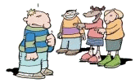

**Lachen is**

**leuk maar**

**uitlachen**

**NIET!**

**Maar… steek je kop**

**niet in het zand!**

***Wat doe je als ouder?***

* praten met je kind
* school verwittigen

***Wat doet de school?***

**Individueel niveau slachtoffer:**

* het slachtoffer ernstig nemen
* zijn/haar gevoel erkennen
* samen manieren zoeken om te reageren

**Individueel niveau pester:**

* uiten dat dit gedrag absoluut niet geduld wordt!
* sociaal gedrag positief stimuleren

**Klasniveau:**

* verschil uitleggen tussen plagen, pesten en ruzie maken
* klasgesprekken
* zelf naar oplossingen laten zoeken

[](http://www.google.be/url?sa=i&rct=j&q=&esrc=s&source=images&cd=&cad=rja&uact=8&ved=0CAcQjRw&url=http://www.stoppestennu.nl/pesten&ei=15gIVanGFsS5UZOHgMAO&psig=AFQjCNHj_S84-1qUyZaXCmpFKDBbaPliLg&ust=1426713164198238)

**Meldpunt!**

De directie of klastitularis is steeds de eerste persoon die verwittigd wordt. Indien nodig worden verdere stappen ondernomen.